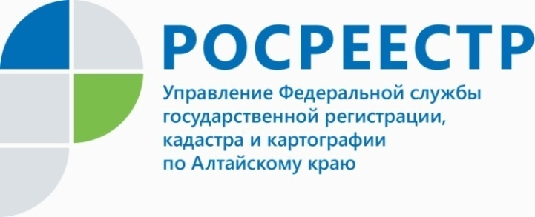

ПРЕСС-РЕЛИЗ

Управление Росреестра по Алтайскому краю участвует в предупреждении чрезвычайных ситуаций, вызываемых пожарами
Ежегодно с наступлением весны на территории Алтайского края возникают пожары, вызванные несанкционированным выжиганием сухой растительности, стерни, пожнивных остатков на землях сельскохозяйственного назначения и землях запаса, полосах отвода автомобильных дорог, полосах отвода и охранных зонах железных дорог, землях населенных пунктов. Природные пожары – самые частые и губительные чрезвычайные происшествия. Поджог сухой травы может привести к лесному пожару, поджогу близлежащих населенных пунктов, гибели людей и животных. В этой связи особенно остро стоит вопрос проведения профилактических мероприятий по предупреждению возникновения чрезвычайных ситуаций, вызванных такого рода пожарами.
По данным ГУ МЧС по Алтайскому краю с начала пожароопасного периода 2020 года на территории региона выявлено 2331 возгораний, из них лишь 289 входят в число так называемых плановых отжигов, о проведении которых информация была заблаговременно направлена в Центр управления в кризисных ситуациях (ЦУКС) Главного управления, и 2042 неконтролируемых пожаров сухой растительности, 67 из которых на землях сельхозназначения. Наибольшее количество возгораний произошло в Рубцовском районе – 154, Первомайском районе – 164, г. Алейск и Алейском районе – 124, г. Камень-на-Оби и Каменском районе – 139, Благовещенский район -100.
Несанкционированный пал травы – одна из главных причин весенних пожаров.
В соответствии с нормами федерального законодательства нарушение правил пожарной безопасности в условиях особого противопожарного режима, влечет наложение административного штрафа в размере от 2 000 до 500 000 рублей. Если пожаром нанесен ущерб или причинен вред здоровью граждан, то нарушитель заплатит штраф до 1 миллиона рублей или может быть лишен свободы до 7 лет.
Перед Управлением Росреестра по Алтайскому краю стоит задача обеспечить взаимодействие с ГУ МЧС России по Алтайскому краю, Управлением Россельхознадзора по Алтайскому краю и Республике Алтай, с органами местного самоуправления Алтайского края с целью оказания содействия по выработке мер по предупреждению и ликвидации последствий пожаров, в том числе оперативно предоставлять сведения о земельных участках, на которых возникли пожары, а также об участках, которые потенциально входят в зону неконтролируемого выжигания травы, осуществлять мероприятия профилактического характера.
Управление Росреестра по Алтайскому краю в рамках осуществления государственного земельного надзора проводит профилактические мероприятия в целях предупреждения чрезвычайных ситуаций, возникающих в результате выжигания сухой травянистой растительности, стерни, пожнивных остатков на землях сельскохозяйственного назначения и землях запаса, разведения костров на полях.
В соответствии с планом по участию в предупреждении и ликвидации последствий чрезвычайных ситуаций, вызванных пожарами, проводится профилактическая разъяснительная работа с правообладателями и общественностью по соблюдению требований пожарной безопасности при использовании открытого огня и о недопустимости выжигания травянистой растительности на землях сельхозназначения, землях запаса, в полосах отвода автомобильных дорог, охранных зонах железных дорог и т.д.
Данная работа осуществляется во взаимодействии, с органами местного самоуправления.
____________________________________________________________________________________________
Об Управлении Росреестра по Алтайскому краю
Управление Федеральной службы государственной регистрации, кадастра и картографии по Алтайскому краю (Управление Росреестра по Алтайскому краю) является территориальным органом Федеральной службы государственной регистрации, кадастра и картографии (Росреестр), осуществляющим функции по государственной регистрации прав на недвижимое имущество и сделок с ним, по оказанию государственных услуг в сфере осуществления государственного кадастрового учета недвижимого имущества, землеустройства, государственного мониторинга земель, государственной кадастровой оценке, геодезии и картографии. Выполняет функции по организации единой системы государственного кадастрового учета и государственной регистрации прав на недвижимое имущество, инфраструктуры пространственных данных РФ. Ведомство осуществляет федеральный государственный надзор в области геодезии и картографии, государственный земельный надзор, государственный надзор за деятельностью саморегулируемых организаций кадастровых инженеров, оценщиков и арбитражных управляющих. Подведомственное учреждение Управления - филиал ФГБУ «ФКП Росреестра» по Алтайскому краю. Руководитель Управления, главный регистратор Алтайского края - Юрий Викторович Калашников.
Контакты для СМИ
Юлия Морозова
пресс-секретарь Управления Росреестра по Алтайскому краю
+7 913-247-86-04
+7 (3852) 29 17 27
22press_rosreestr@mail.ru
www.rosreestr.ru
656002, Барнаул, ул. Советская, д. 16
САМОЕ АКТУАЛЬНОЕ О РАБОТЕ
ВЕДОМСТВА в Instagram
rosreestr_altaiskii_krai

